**USER MANUAL**

**RENTALKUY**

Dipersiapkan oleh:

Cornelius Stephanus Alfredo (1301180287)

Ghina Khoerunnisa (1301181066)

Gready Michael (1301180188)



**Prodi Teknik Informatika – Universitas Telkom**

**2018**

# Pendahuluan

Dokumen ini adalah *user manual* yang berisi penjelasan secara ringkas tentang petunjuk penggunaan aplikasi RentalKuy bagi pengguna di level penyewa.

Di dalam dokumen ini dibahas tentang fitur-fitur modul aplikasi web RentalKuy dan langkah-langkah dalam menggunakan setiap fitur aplikasi tersebut.

# Memulai Aplikasi Web RentalKuy

## Landing Page

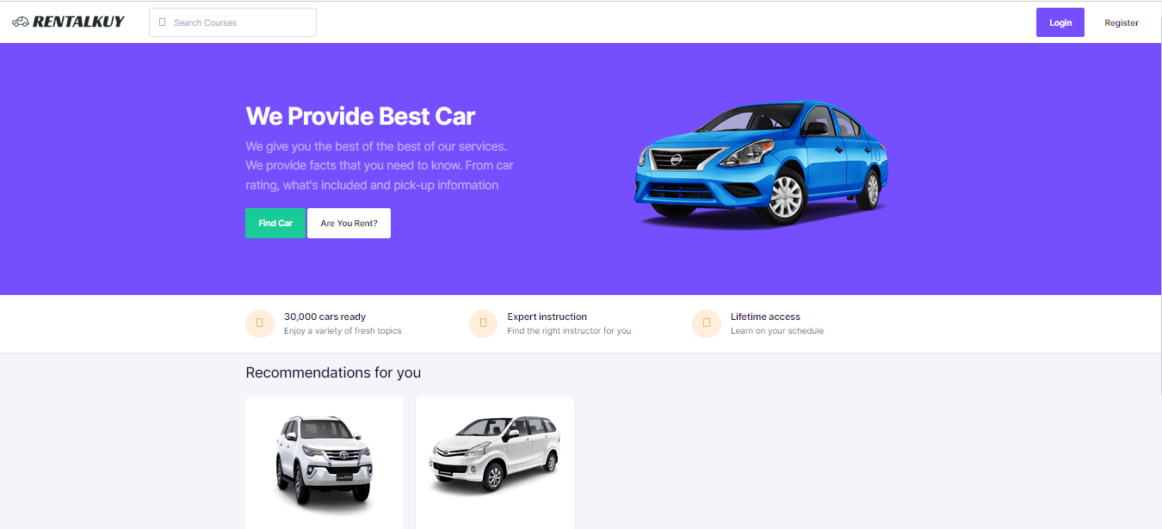

Gambar 1 Tampilan Landing Page

Hal pertama yang akan dimunculkan ketika penyewa mengakses website RentalKuy adalah Landing Page seperti gambar di atas yang memuat informasi-informasi awal mengenai website RentalKuy. Apabila penyewa ingin menggunakan RentalKuy maka diharuskan Login dengan akun RentalKuy terlebih dahulu. Pengguna yang belum memiliki akun bisa membuat akun dengan melakukan Register di pojok kanan atas halaman Landing Page.

## Register

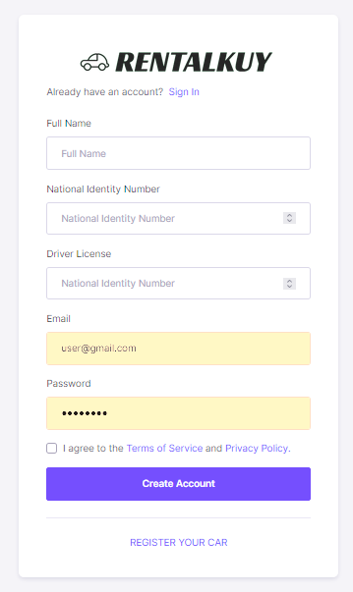

Gambar 2 Tampilan Register Website

Penyewa yang belum memiliki akun bisa mengisi nama lengkap, nomor identitas, sim, email, dan password untuk membuat akun RentalKuy. Setelah mengisi semua data tersebut, penyewa harus mencentang pernyataan “I agree to the Terms of Service and Privacy Policy” kemudian klik “Create Account”

## Login

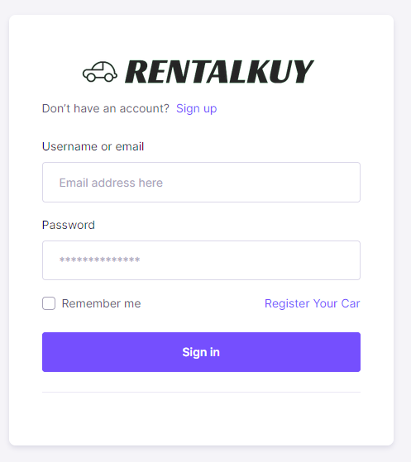

Gambar 3 Tampilan Login Website

Setelah memiliki akun, masukan username dan password pada bagian yang telah disediakan, lalu klik tombol “Sign in” seperti terlihat pada gambar 4 dibawah ini:

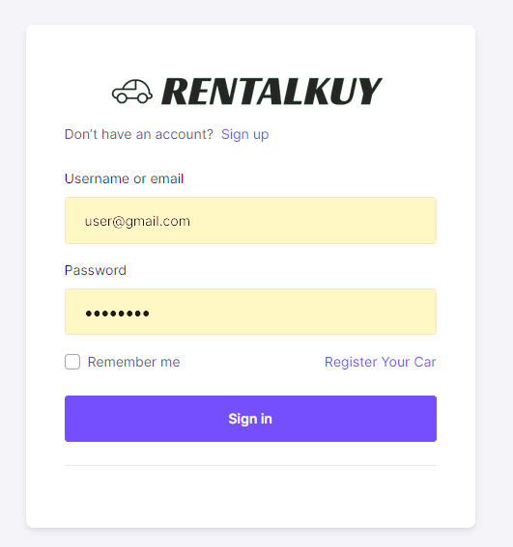

Gambar 4 Halaman Login Website

## Halaman Utama

Halaman utama ini akan tampil sesaat setelah penyewa melakukan login, Halaman utama ini memuat kode promo, list mobil, dan juga rekomendasi mobil untuk penyewa, serta profil pengguna.

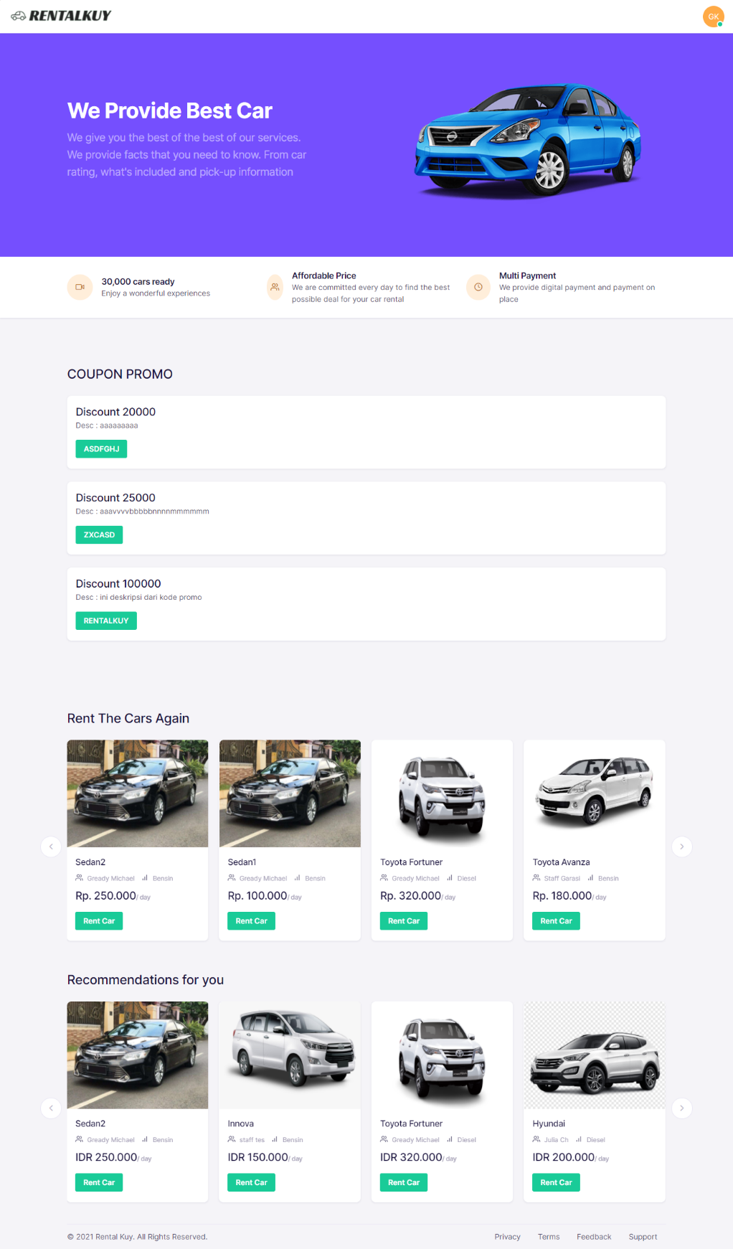

Gambar 5 Halaman Utama RentalKuy

# Penjelasan Menu

## Home

Menu ini berfungsi untuk menampilkan informasi data mobil yang telah di inputkan oleh staff

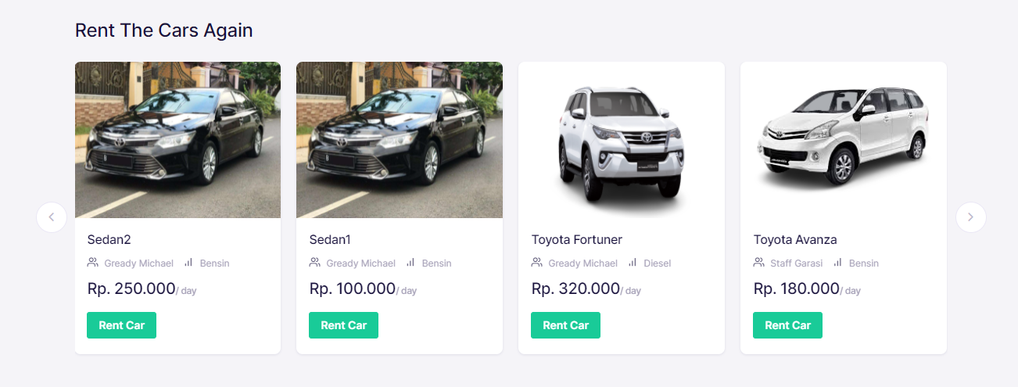

Gambar 6 Tampilan Menu Home

## Rekomendasi

Disini RentalKuy akan merekomendasikan mobil-mobil yang sesuai dengan penyewa.

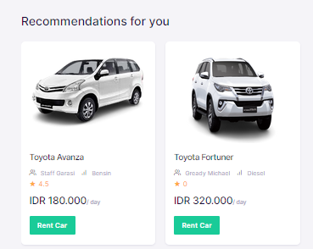

Gambar 7 Tampilan Menu Rekomendasi

Penyewa bisa menyewa mobil yang ingin dia sewa dengan memilih “Rent Car”.



Maka aplikasi menampilkan informasi mobil tersebut, review dan juga status mobil apakah tersedia atau sedang disewa oleh orang lain.

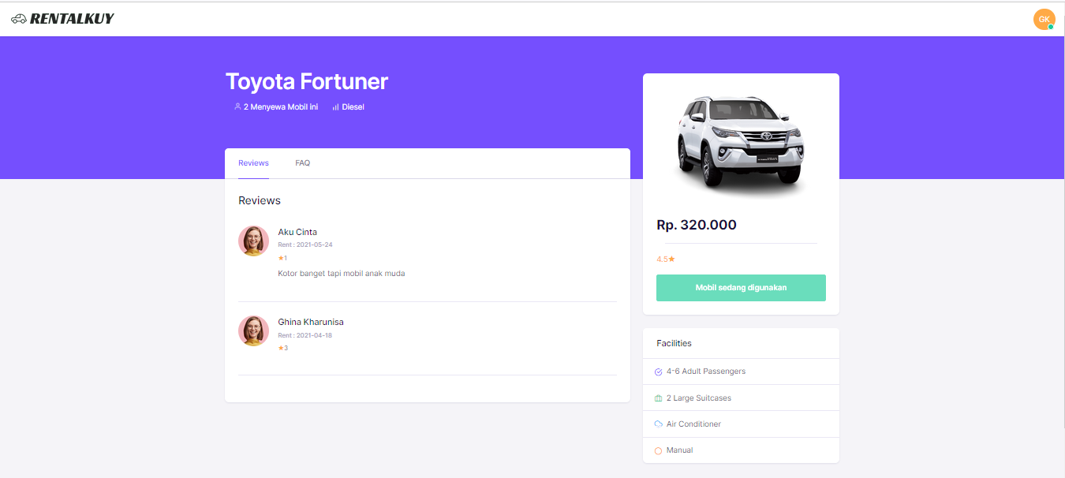

Gambar 8 Tampilan Sewa Mobil Tidak Tersedia

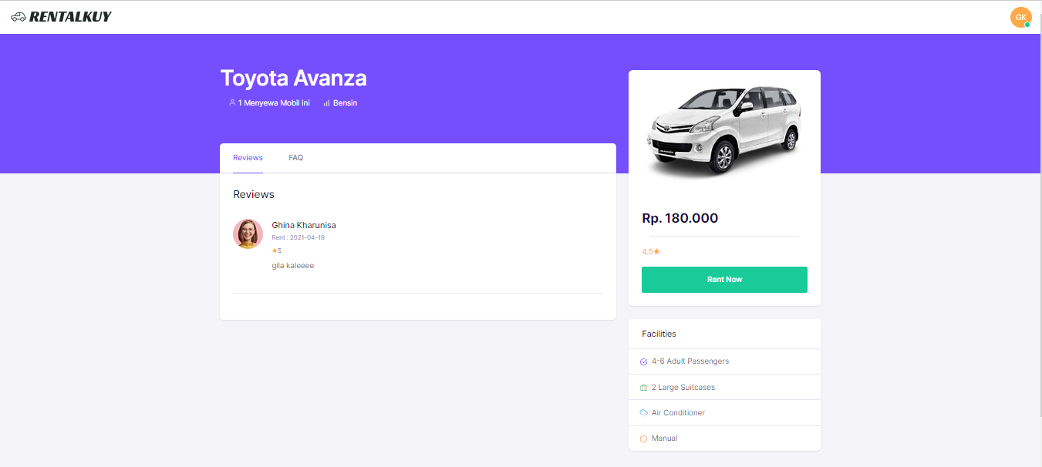

Gambar 9 Tampilan Sewa Mobil Tersedia

Jika mobil tersedia, maka penyewa bisa memilih “Rent Now”.



Maka akan mengarahkan penyewa ke Checkout Page.

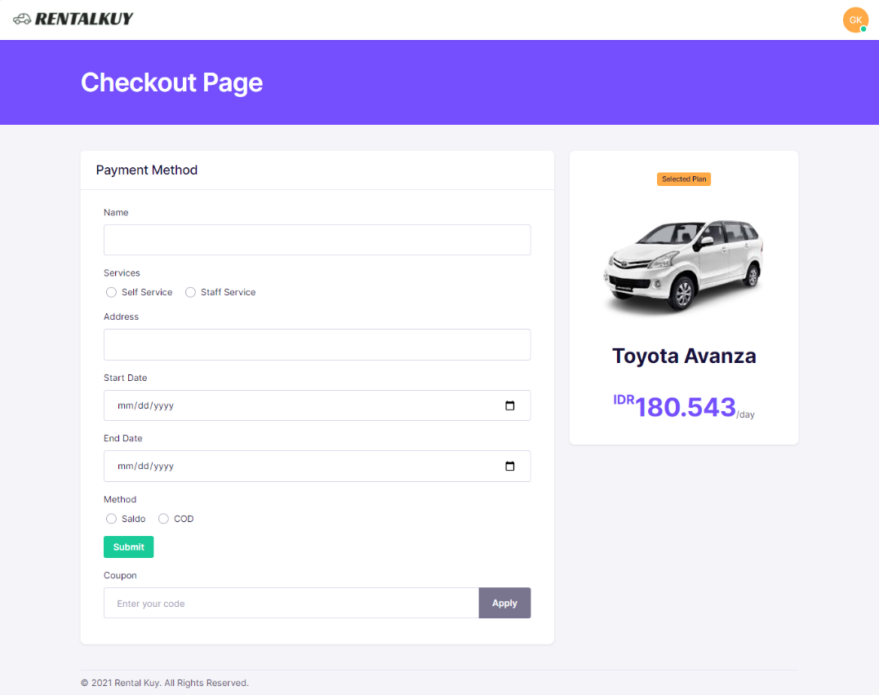

Gambar 10 Tampilan Checkout Page

Disini penyewa diharuskan mengisi data-data berupa nama, pilihan service, alamat, tanggal mulai, tanggal selesai, pilihan metode pembayaran, dan juga bisa memasukan kode diskon.

## Profile

Profile ini memuat informasi pribadi pemilik akun berupa nama, nomor, alamat, NIK, dan SIM.

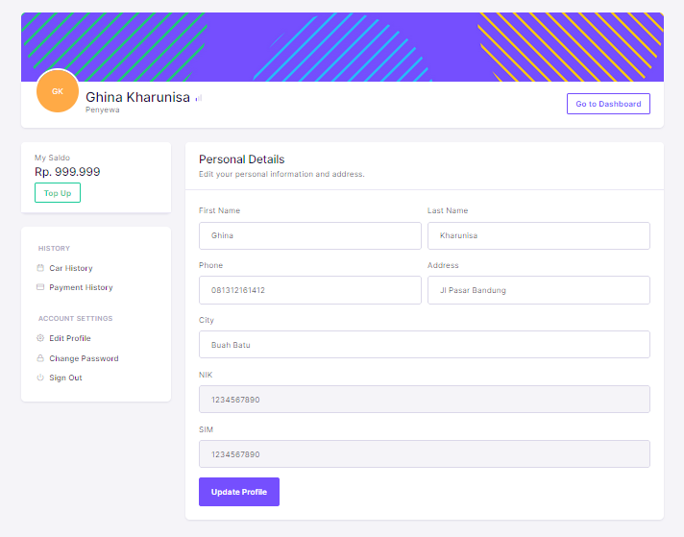

Gambar 11 Tampilan Profile

Pengguna bisa melihat riwayat sewa dengan memilih “Car history”



Kemudian akan menampilkan informasi penyewaan mobil

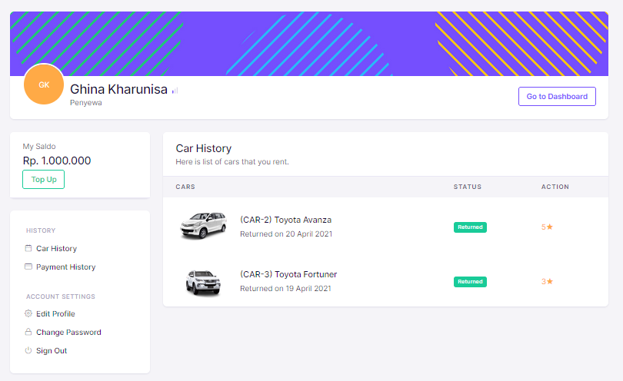

Gambar 12 Tampilan Riwayat Sewa

Penyewa juga bisa melihat riwayat pembayaran dengan memilih “Payment History”



Kemudian akan menampilkan tampilan riwayat pembayaran

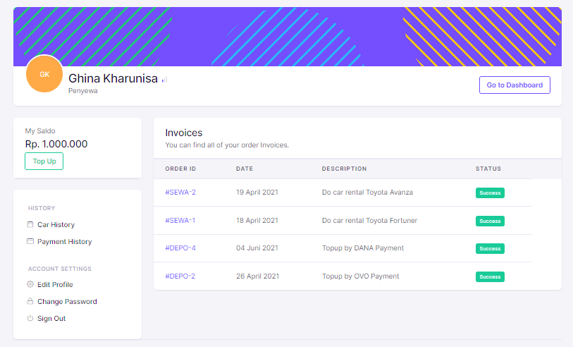

Gambar 13 Tampilan Riwayat Pembayaran

Penyewa juga bisa mengedit profile dan juga mengganti password dengan memilih “Edit Profile” dan “Change Password”



Dan akan menampilkan tampilan seperti berikut

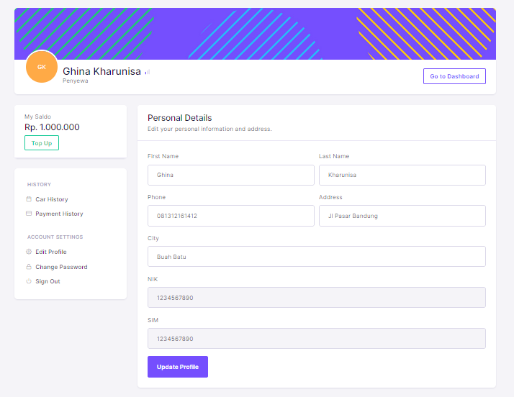

Gambar 14 Tampilan Edit Profile

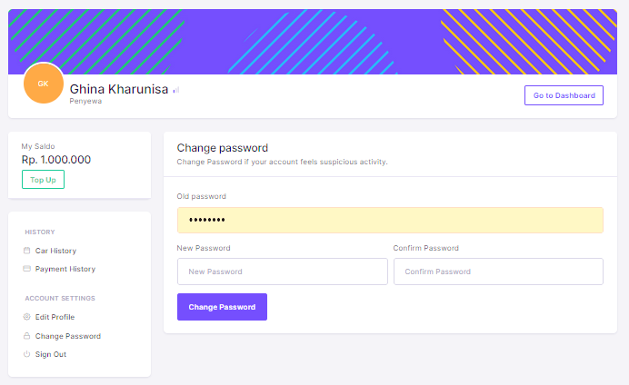

Gambar 15 Tampilan Ubah Password

## Top Up

Top Up ini adalah tempat penyewa melakukan top up saldo. Untuk melakukan top up saldo, penyewa pertama harus masuk ke dalam profile dan memilih “Top Up”



Kemudian akan menampilkan tampilan seperti berikut

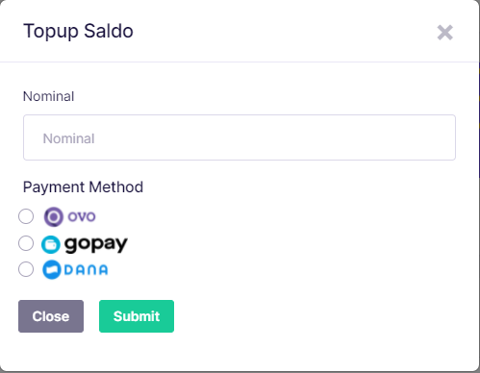

Gambar 16 Tampilan Top Up

Disini penyewa dapat memasukan nominal saldo yang ingin di top up dan juga metode pembayarannya dan terakhir pilih “Submit”.

## Sign Out

Sign Out berfungsi untuk keluar aplikasi dan kembali ke halaman landing. Letak Sign Out ada di navigasi bagian atas dan navigasi bagian samping.

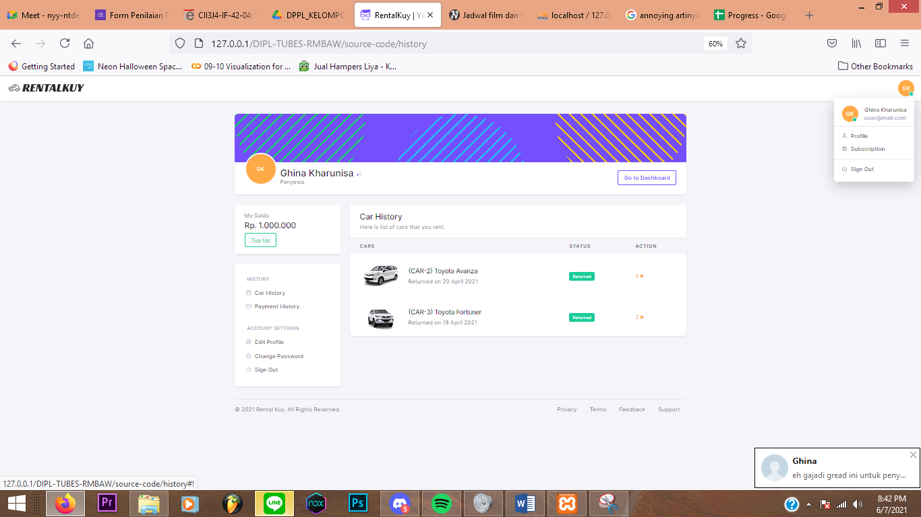

Gambar 17 Tampilan Sign Out

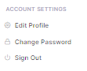

Gambar 18 Tampilan Sign Out